LOCALITO
Modelo de Negocio de Localito
Business Model Canvas y supuestos críticos

Equipo: Camilo González · Alexander Patiño · Samuel Solís
Septiembre 2026

El Business Model Canvas describe hipótesis de negocio. Que un bloque esté escrito no significa que esté validado.
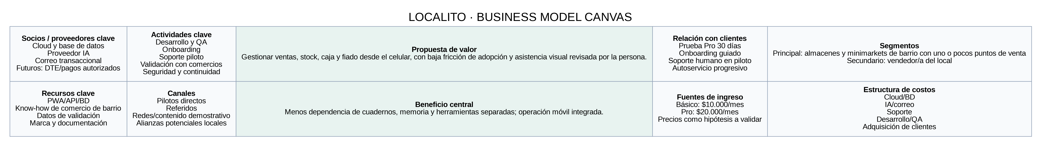
Figura 1. Business Model Canvas de Localito.

1. Segmentos de clientes
El segmento inicial son almacenes y minimarkets de barrio con uno o pocos puntos de venta. El dueño/a es el cliente económico principal y el vendedor/a es un usuario operacional relevante.

2. Propuesta de valor
Operación integrada desde el celular con baja fricción de adopción: ventas, stock, caja, fiado y compras, complementadas por asistencia visual que requiere confirmación humana.

3. Canales y relación
- Pilotos directos con comercios del segmento.
- Referidos y demostraciones breves centradas en tareas reales.
- Contenido digital como canal posterior, una vez exista evidencia de uso.
- Trial Pro de 30 días y onboarding guiado en fase piloto.

4. Ingresos
La hipótesis actual utiliza Plan Básico de $10.000 CLP al mes y Plan Pro de $20.000 CLP al mes. Estos valores alimentan el modelo financiero de tesis, pero deben tratarse como hipótesis hasta validar disposición a pagar, packaging y relevancia de DTE.

5. Recursos, actividades y costos
Bloque | Elementos
Recursos | PWA/API/BD, marca, conocimiento del dominio, documentación, proveedores cloud/IA/correo, evidencia de validación.
Actividades | Desarrollo, QA, onboarding, soporte, validación, seguridad, operación y adquisición.
Costos | Cloud/BD, IA/correo, soporte, desarrollo/QA, adquisición y operación.
Proveedores clave | Infraestructura, IA y correo; futuros DTE/pagos deben describirse como potenciales mientras no exista acuerdo.

6. Supuestos más riesgosos
- El segmento percibe el problema con suficiente intensidad.
- La experiencia móvil es realmente más fácil para el usuario objetivo.
- La combinación fiado + mobile-first + apoyo visual tiene valor diferencial.
- Existe disposición a pagar por Básico/Pro sin DTE integrado.
- El soporte y onboarding pueden escalar sin destruir el margen.

Fuentes y límites
- EMP2103 Herramientas para el Emprendimiento: el Examen Transversal exige un Pitch NABC individual de máximo 3 minutos, abordando Necesidad, Acercamiento, Beneficios y Competencia.
- Bitácora EA2 del ramo: generación/categorización de ideas, propuesta de valor, encuestas, benchmarking, PMV y pitch.
- Repositorio LocalitoSaaS: alcance verificable, estado técnico y revisión de tesis/mercado.
- Estudio de mercado y evaluación económica desarrollados previamente para Localito. Las cifras comerciales siguen tratándose como hipótesis cuando no existe validación con clientes.
- No se inventan entrevistas, encuestas, conversiones, retención ni disposición a pagar. Todo resultado sin evidencia se mantiene como experimento pendiente.

